**工业机器人编程—圆轨迹描绘**

【学习主题】：

**工业机器人编程—圆轨迹描绘**

【设计者】：

罗思艳

【专业技术标准】：

本课程是根据《工业机器人编程1+x初级》标准，学生能遵守安全操作规范，对工业机器人进行参数设定，手动操作工业机器人;能按照工艺要求熟练使用基本指令对工业机器人进行示教编程，可以从事工业机器人操作编程、工业机器人应用维护、工业机器人安装调试等工作。

【学习目标】：

1、通过视频导入平行于工作台图形轨迹描绘的知识点；

2、通过圆弧插补指令的学习后，学生小组合作设计整圆轨迹，编程、描绘出整圆图形；

3、结合本节课圆弧轨迹描绘和以前所学的直线图形轨迹描绘，编写拓展训练图形程序，并描绘出图形。

【学习重点】：

通过小组合作探索，会编写圆弧轨迹描绘程序。

【学习难点】：

1、整圆轨迹设计和程序编写

2、圆弧轨迹和直线轨迹设计和程序编写

【评价任务】

1、完成活动一（检测目标1、2）

2、完成活动二（检测目标1、3）

【学习过程】：

**课前准备**

1**、提前把班上的同学们分成了3人一小组**

2、**调试好工业机器人**

3、**课前复习直线轨迹描绘**

**导入：视屏引入**

**思政元素：科技兴则民族兴，科技强则国强。**

**新课：**

**知识准备**

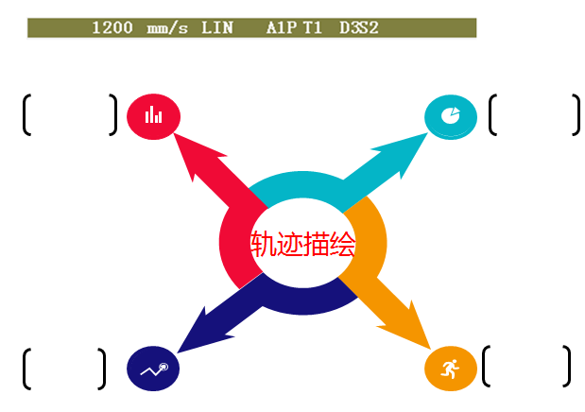

**插补类型有：_____________、_____________、_____________。**

**活动一 ：图形 圆 轨迹绘制**

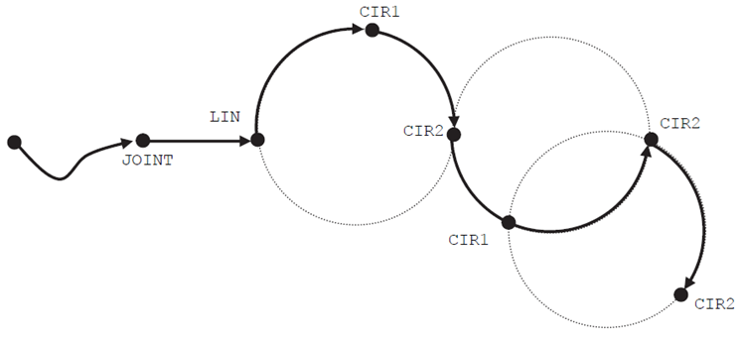

**圆弧插补指令：___________________。**

**请同学们利用工业机器人设计出整圆轨迹，并通过编程描绘出整圆,完成实训项目一内容。**

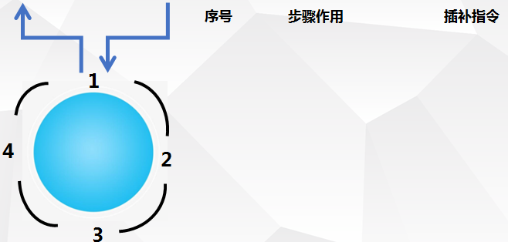

**思政元素：诚信教育**

**求真务实 : 在实训操作时，实事求是，运用我们轨迹指令，完成的图形是怎样的，就是怎样。**

**螺丝钉精神：在学习过程中，踏踏实实。**

**不畏困难，坚持不懈：学生在利用工业机器人编写轨迹程序时，常常会不一次成功，或者是最优化的，老师鼓励学生多尝试，建立自信心。**

**活动二 ：拓展训练**

**请同学们利用工业机器人设计出图形轨迹，并通过编程描绘出图形，完成拓展训练内容。**

**思政元素：勇于挑战、探索**

**敢于思考，勇于探索，大胆动手，不怕辛苦，自我总结，到达成功。**

【学后反思】：

**在本次课中，你我们学了什么？**

**通过本次课中，你会了什么？**

**在生产生活中，本次课对你有什么启发或者影响？**

**工业机器人项目考核一**

任务要求：

本次任务是在FD on Desk通过机器人工具所带的画笔在按下图所示的圆形的轨迹描绘工作任务。



要求：

**1、按照参数（0，90，0，0，-90，0）设定机器人的原点；**

**2、转动6轴，摆正笔的位置；**

**3、用画笔前端找到孔的位置，并记录；**

**4、记录画笔返回的过渡点位置；**

**5、回到原点。**

**项目考核一评分标准**

班级： 学号 姓名

|  |  |  |  |  |  |  |
| --- | --- | --- | --- | --- | --- | --- |
| 序号 | 考核要点 | 检验指标  （A100-85、B84-70、C69-60、D60-0） | 权重 | 自评 | 小组互评 | 老师评分 |
| 1 | 机器人原点设置情况 | A 完成机器人原点的设置  B 没有按照参数设置，但是姿态类似  C 部分轴在要求的位置  D 不会设置 | 15% |  |  |  |
| 2 | 摆正笔的位置 | A熟练完成操作（1—2分钟内）  B完成操作（3分钟）  C不熟悉轴的方向  D不会使用 | 15% |  |  |  |
| 3 | 孔的位置 | A快速完成操作，并记录点  B完成操作，并记录点，速度较慢  C不熟悉轴的方向  D找点困难 | 15% |  |  |  |
| 4 | 过渡点 | A快速完成操作，并记录点  B完成操作，并记录点，速度较慢  C不熟悉轴的方向  D找点困难 | 15% |  |  |  |
| 5 | 机器人原点设置情况 | A 完成机器人原点的设置  B 没有按照参数设置，但是姿态类似  C 部分轴在要求的位置  D 不会设置 | 15% |  |  |  |
| 6 | 学习  态度 | A认真、积极、服从各项安排  B认真、较主动、能较好掌握时间安排  C一般、学习不主动  D不参与学习、不服从组织安排 | 10% |  |  |  |
| 7 | 团队  合作 | A全员参与、分工明确、积极合作、完成工作  B全员参与但分工不明确、基本完成任务安排  C一般、组织较松散、没有协调工作  D组织涣散、没有完成既定任务 | 5% |  |  |  |
| 教师评语： | | | | 总分： | 总分 | 总分 |

**项目拓展训练 考核**

任务要求：

本次任务是在FD on Desk通过机器人工具所带的画笔在按下图所示图形的轨迹描绘工作任务。



要求：

**1、按照参数（0，90，0，0，-90，0）设定机器人的原点；**

**2、转动6轴，摆正笔的位置；**

**3、用画笔前端找到图形点的位置，并记录；**

**4、记录画笔返回的过渡点位置；**

**5、回到原点。**

**项目拓展训练 评分标准**

班级： 学号 姓名

|  |  |  |  |  |  |  |
| --- | --- | --- | --- | --- | --- | --- |
| 序号 | 考核要点 | 检验指标  （A100-85、B84-70、C69-60、D60-0） | 权重 | 自评 | 小组互评 | 老师评分 |
| 1 | 机器人原点设置情况 | A 完成机器人原点的设置  B 没有按照参数设置，但是姿态类似  C 部分轴在要求的位置  D 不会设置 | 15% |  |  |  |
| 2 | 摆正笔的位置 | A熟练完成操作（1—2分钟内）  B完成操作（3分钟）  C不熟悉轴的方向  D不会使用 | 15% |  |  |  |
| 3 | 图形点的位置 | A快速完成操作，并记录点  B完成操作，并记录点，速度较慢  C不熟悉轴的方向  D找点困难 | 15% |  |  |  |
| 4 | 过渡点 | A快速完成操作，并记录点  B完成操作，并记录点，速度较慢  C不熟悉轴的方向  D找点困难 | 15% |  |  |  |
| 5 | 机器人原点设置情况 | A 完成机器人原点的设置  B 没有按照参数设置，但是姿态类似  C 部分轴在要求的位置  D 不会设置 | 15% |  |  |  |
| 6 | 学习  态度 | A认真、积极、服从各项安排  B认真、较主动、能较好掌握时间安排  C一般、学习不主动  D不参与学习、不服从组织安排 | 10% |  |  |  |
| 7 | 团队  合作 | A全员参与、分工明确、积极合作、完成工作  B全员参与但分工不明确、基本完成任务安排  C一般、组织较松散、没有协调工作  D组织涣散、没有完成既定任务 | 5% |  |  |  |
| 教师评语： | | | | 总分： | 总分 | 总分 |